郴州职业技术学院现代学徒制试点项目
“双师型”教师认定资料

一、郴州职业技术学院现代装备制造学院“双师型”教师资格认定考核方案
根据2019年11月13日印发的《2019年度郴州职业学院“双师型”教师认定工作方案》及《郴州职业技术学院“双师型”教师认定办法》。根据模具设计
与制造、数控技术和工业机器人专业，制定该考核方案。
. 一、考核考评组成员
组长：黄海荣（东莞海扬模具有限公司总经理）、李庆华（深圳市华实精密实业有限公司总经理）
成员：夏秋立（东莞海扬模具有限公司CNC经理）
杨江东（东莞海扬模具有限公司工程师）
肖健 （深圳市华实精密工业有限公司工程师）
彭松和 （广东力人科技有限公司工程师）
职责：1.结合专业选择考核题目。
2.对被考核人员实际操作进行打分评分。
3.对被考核人员考核结果进行认定。
二、考核对象及项目
序号 | 姓名 | 认定考核项目 | 备注
1 | 谷长峰 | 数控铣
2 | 廖江临 | 数控铣
3 | 曹金华 | 数控铣
4 | 刘真铮 | 数控铣
5 | 张报山 | 数控车
6 | 龚任平 | 数控车
7 | 雷云进 | 数控车
8 | 黄仁超 | 数控车
9 | 何春生 | 数控车
10 | 胡平雄 | 数控车
11 | 袁辉 | 数控车
三、考核时间及地点
考核时间：2019年12月9日－11日
考核地点：学院工厂
- 考核方式
考评组成员根据各考核项目，选择一个题目进行考核。考核方式采取现场实际操作，加工产品收集好以后，统一由考核考评组检测后进行打分。
- 考核项目及评分标准
考核从职业素养（占比20%）、职业能力（占比70%）、安全防护（占比10%）三个方面进行评分。各个分项项目均计100分。以分项计分乘以权重累加总分作为认定考核依据。累加总分为100分。
累加总分0--59分为不合格，60--74分认定为初级“双师型”教师，75--89分认定为中级“双师型”教师，90--100分为高级“双师型”教师。

1.考核项目一：数控车工 考核项目负责人：夏秋立

考核内容及评分标准：
考核方面 | 考核点 | 考核内容
职业素养 | 人身安全 | 确保人身与设备安全；（2.5%）
 | 企业6S 管理要求 | 符合企业基本质量常识和管理要求；（2.5%）
 | 职业规范 | 按规程操作和保养相关设备，养成良好的规范操作习惯；（2.5%）
 | 现场管理 | 能保持工作现场的整洁，具备成本意识和安全用电常识；（2.5%）
职业能力 | 工艺准备 | （1）读图与绘图；（2）制定加工工艺；（3）工件定位与夹紧；（4）刀具准备。（10%）
 | 编制程序 | （1）手工编程；（2）自动编程。（20%）
 | 机床维护管理 | （1）常规维护；（2）故障排除；（3）生产管理；（4）质量管理。（10%）
 | 机床操作与工件加工 | （1）盘、轴类零件；（2）偏心与薄壁零件加工；（3）较复杂零件的加工；（4）组合零件的加工。（30%）
 | 精度检验 | （1）复杂、畸形零件的精度检验；（2）精度分析。（10%）
教学能力 | 示教 | 是否按照教师要求做好示范，并讲解清楚操作要领。（10%）
2.考核项目二：数控铣工 考核项目负责人：杨江东

考核内容及评分标准：
考核方面 | 考核点 | 考核内容
职业素养 | 人身安全 | 确保人身与设备安全；（2.5%）
 | 企业6S 管理要求 | 符合企业基本质量常识和管理要求；（2.5%）
 | 职业规范 | 按规程操作和保养相关设备，养成良好的规范操作习惯；（2.5%）
 | 现场管理 | 能保持工作现场的整洁，具备成本意识和安全用电常识；（2.5%）
职业能力 | 工艺准备 | （1）读图与绘图；（2）制定加工工艺；（3）工件定位与夹紧；（4）刀具准备。（10%）
 | 编制程序 | （1）手工编程；（2）自动编程。（20%）
 | 机床维护管理 | （1）常规维护；（2）故障排除；（3）生产管理；（4）质量管理。（10%）
 | 机床操作与工件加工 | （1）平面零件加工；（2）外形轮廓加工；（3）沟槽和内轮廓加工；（4）孔和孔系加工；（5）组合零件的加工。（30%）
 | 精度检验 | （1）平面、矩形工件、斜面、台阶、沟槽、模具型面及复杂大型工件的检验（2）精度分析。（10%）
教学能力 | 示教 | 是否按照教师要求做好示范，并讲解清楚操作要领。（10%）

二、 “双师型”教师资格认定考核总结
现代装备制造学院
结合高等职业学校的特点和市场经济条件下的需求，我校及时制定《2019年度郴州职业学院“双师型”教师认定工作方案》，按照职业教育应注重实践环节，努力促进“学校与企业融合，教师与师傅融合，理论与技能融合，教学与生产融合”的培养思路，加强领导，周密组织，认真落实“双师型”培养认定工作，取得了初步成效，现总结如下:
一、科学规划，确定“双师型”教师队伍建设的目标，积极培训，提高”双师型”教师队伍素质。学校把”双师型”教师队伍建设作为加快职业教育发展和提高教育质量的关键，抢占教师队伍建设的制高点，建设”双师型”队伍，制定《2019年度郴州职业学院“双师型”教师认定工作方案》。为此，明确了“双师型”的标准和培养目标，院部制定了现代装备制造－“双师型“教师认定考核方案。鼓励专业课教师到企业实践，专业理论课与技能训练课双肩挑，提高双师型教师动手实践能力，使双师型教师及时地将新技术、新工艺运用于教学之中。
二、认定考核工作有序开展。1、前期准备工作充分，考核认定前，根据《2019年度郴州职业学院“双师型”教师认定工作方案》的要求，现代装备制造学院领导及教研室教师代表赴东莞海扬模具有限公司、深圳市华实精密实业有限公司、广东力人科技有限公司，与企业商定考核方案具体内容，分为数控车工、数控铣工两个工种。组建了由企业专家组成的考核考评小组。通过现场的认定考核条件确认，并同考评小组共同商定考核的时间、地点与内容，并初步制定小组考核方案，确定。事先制定了数控车工、数控铣工两个工种的考核试题册，组织教师进行认定考核项目申报。2、认定考核工作科学、规范、扎实进行，根据2019年11月13日印发的《2019年度郴州职业学院“双师型”教师认定工作方案》及《郴州职业技术学院“双师型”教师认定办法》，按照《郴州职业技术学院现代装备制造学院“双师型”教师资格认定考核方案》内容，2019年12月9日上午9时，在郴州职业技术学院实训中心工厂---数控车、铣实训车间，考核考评小组组长对考核对象进行点名确定，教务处副处长陈婵娟，督导处杨丽，现代装备学院院长雷云进现场监督，11名考核对象按时到场。9时30分，在会议室，考核考评小组组长对所有考核考评小组成员、考核对象及监督人员强调了考核纪律要求，安全要求，考核项目任务安排及任务开展地点。考核从职业素养（占比20%）、职业能力（占比70%）、教学能力（占比10%）三个方面进行评分。3、考核时间2019年12月9日－11日，虽持续时间长，但考核工作认真、客观、公平、公正。现场全部项目完成后，考核考评小组召开闭门评分会议。对考生所加工的零件对照评分表进行了检测评分，最后考核小组进行综合评价打分，整个工作都能有条不紊地进行。
三、认定考核工作成效与不足。
本次认定考核工作考核工作取得良好成效，主要有以下点：
1、认定考核工作准备充分，周密组织，认真落实“双师型”培养认定工作，基本都做到了阶段工作开始有计划、有目标，阶段工作结束有小结或总结，整个工作都能有条不紊地进行。
2、考核工作认真、客观、公平、公正，得到了认定教师肯定，企业也给予此次认定考核工作高度评价。考核是在教务处、组织人事处、现代装备学院负责人的监督下，本次双师认定考核公平公正，考核内容、现场考评及打分评价都由企业专业完成，考核对象及学校相关人员不参与。
3、提高了教师对专业动手能力重视，也提高双师型教师动手实践能力，通过此次认定工作，鼓励了专业课教师到企业实践，专业理论课与技能训练课双肩挑担挡，将加强进企业进行挂职锻炼，服务地方经济的同时，更好提升自我实践操作能力，以实际项目经历提升教育教学能力。
此次认定考核工作进展顺利，考核工作圆满完成，但是也暴露出来一些问题。现将不足之处及改进方法总结如下：
1、本次认定考核工作考核工作，虽已顺利完成，但还只是基础性的一些工作，以后要进一步不断制定标准，落实考核，实行动态管理。
2、考核的工种项目还不够全面，此次考核一名教师只报一个考核项目，还有本院部专业相关的一些项目没有开展考核认定工作，后面在这次总结经验的基础上要全面展开。
3、部分教师具有较强理论素质，在动手操作方面还不够熟练。以后还要在加强宣传、培训工作，使教师的“双师”素质每一次认定有所提高。

四、认定考核结果
序号 | 姓名 | 认定考核项目 | 分数 | 认定等级
1 | 谷长峰 | 数控铣工 | 93.5 | 高级
2 | 廖江临 | 数控铣工 | 88.0 | 中级
3 | 曹金华 | 数控铣工 | 83.5 | 中级
4 | 刘真铮 | 数控铣工 | 78.0 | 初级
5 | 张报山 | 数控车工 | 92.0 | 高级
6 | 龚任平 | 数控车工 | 88.0 | 中级
7 | 雷云进 | 数控车工 | 93.0 | 高级
8 | 黄仁超 | 数控车工 | 75.5 | 初级
9 | 何春生 | 数控车工 | 91.5 | 高级
10 | 胡平雄 | 数控车工 | 76.0 | 初级
11 | 袁 辉 | 数控车工 | 82.0 | 中级

附件：考核认定工作影像资料
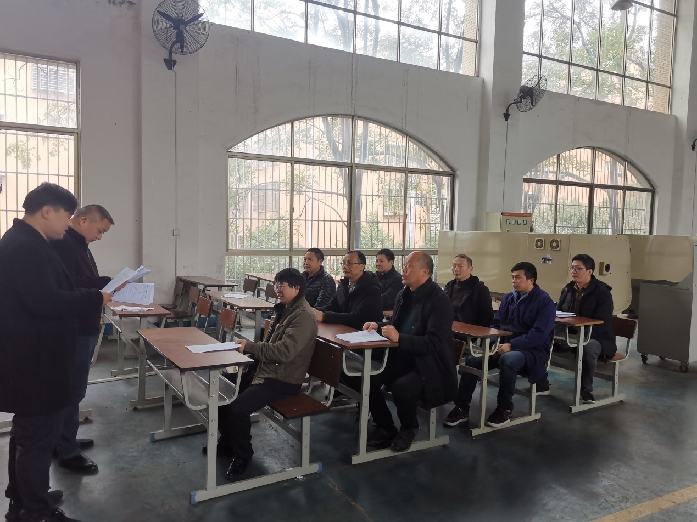
认定考核人员集合点名
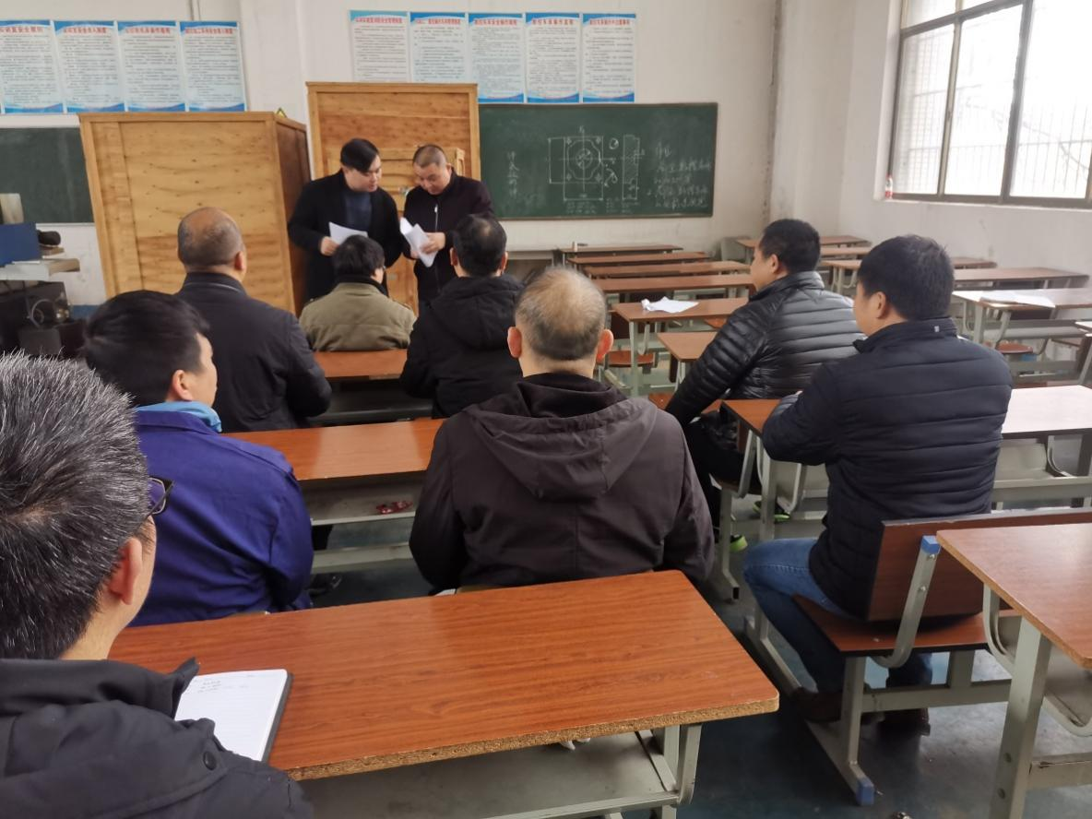
认定考核考核会议
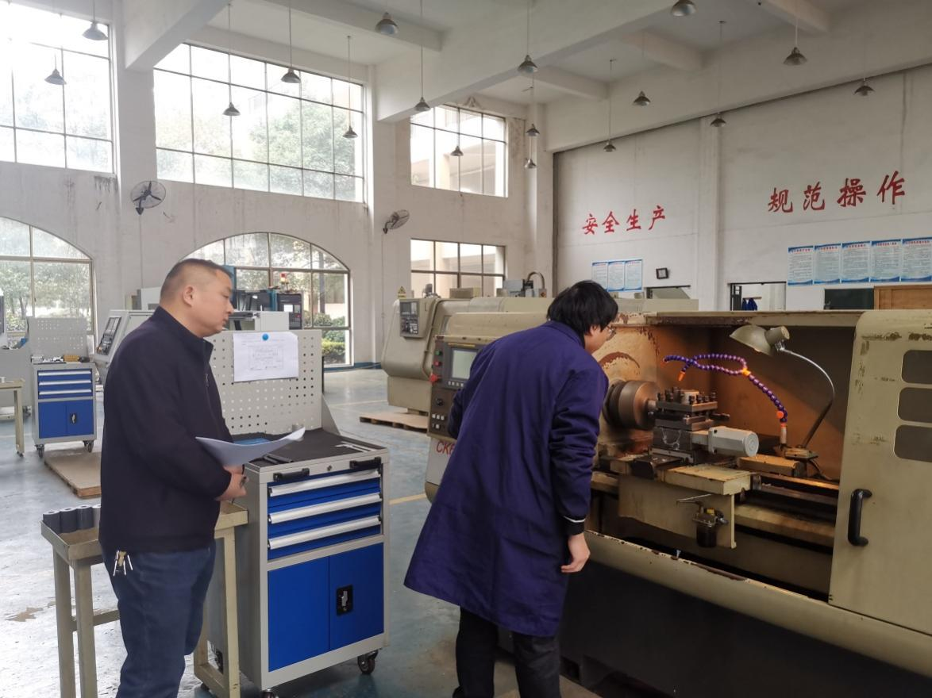
数控车考核（龚任平）

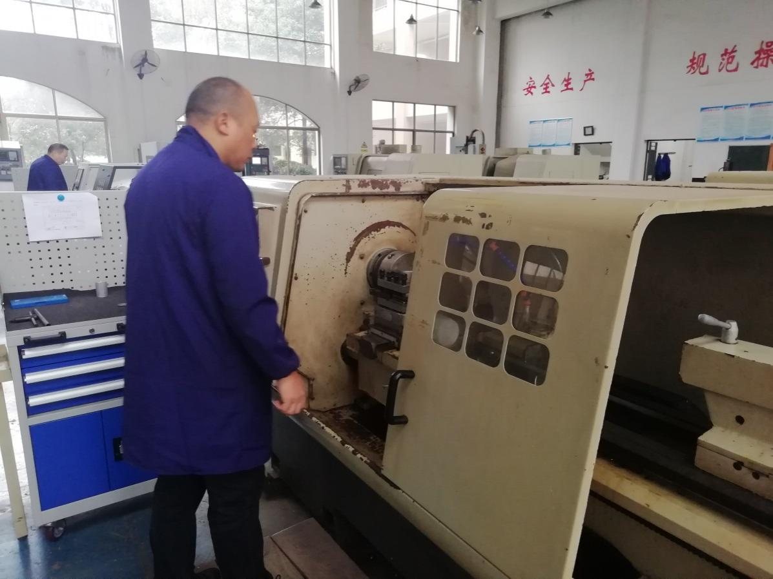
数控车考核（张报山）
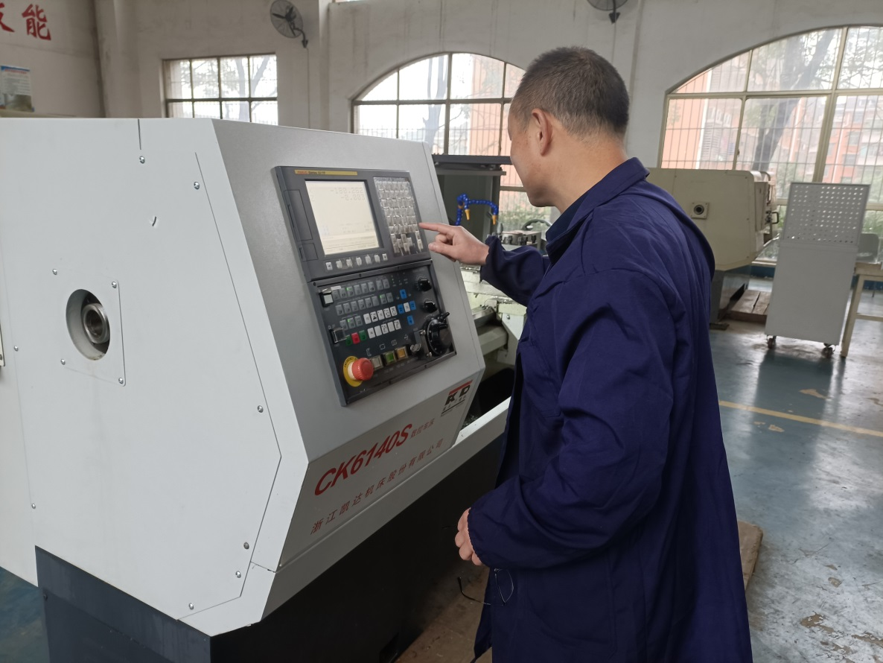
数控车考核（雷云进）

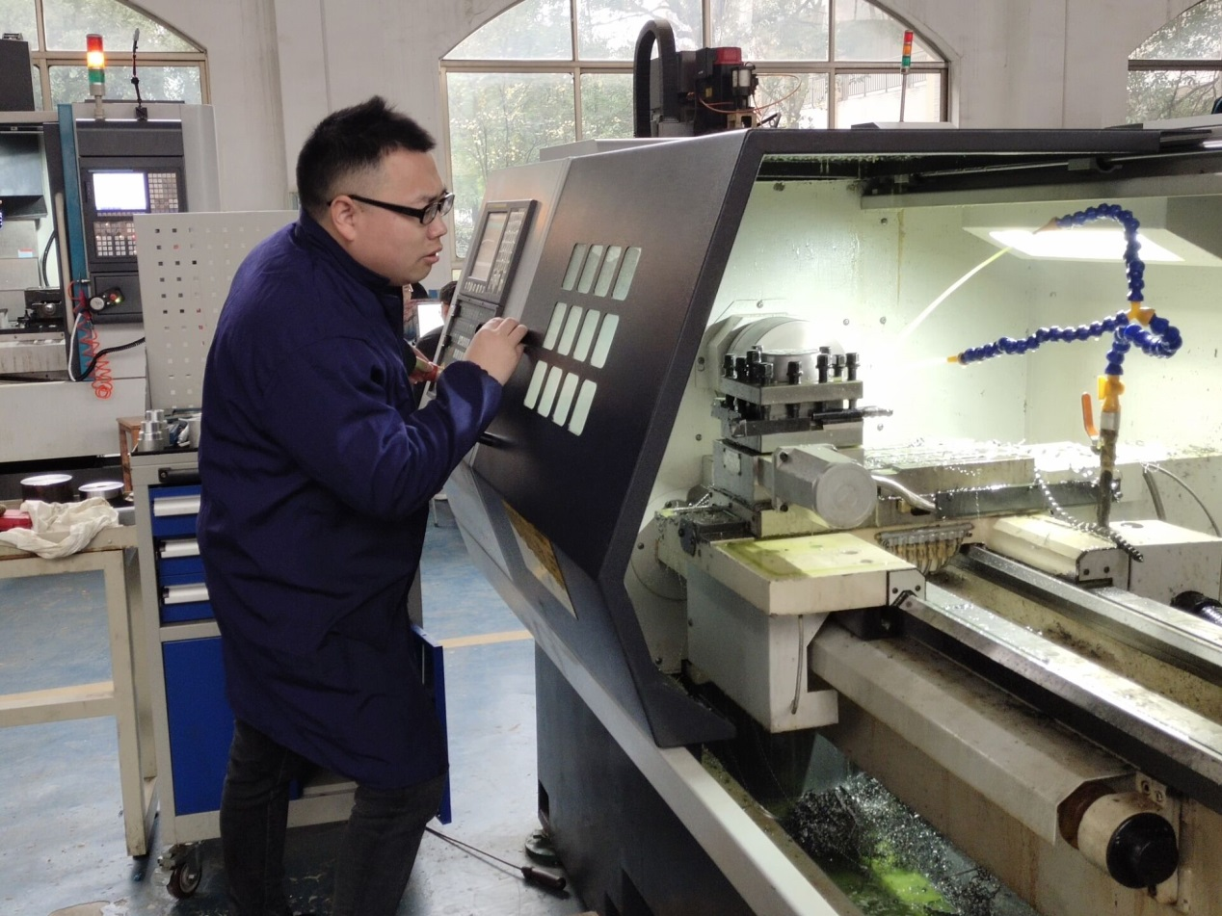
数控车考核（黄仁超）
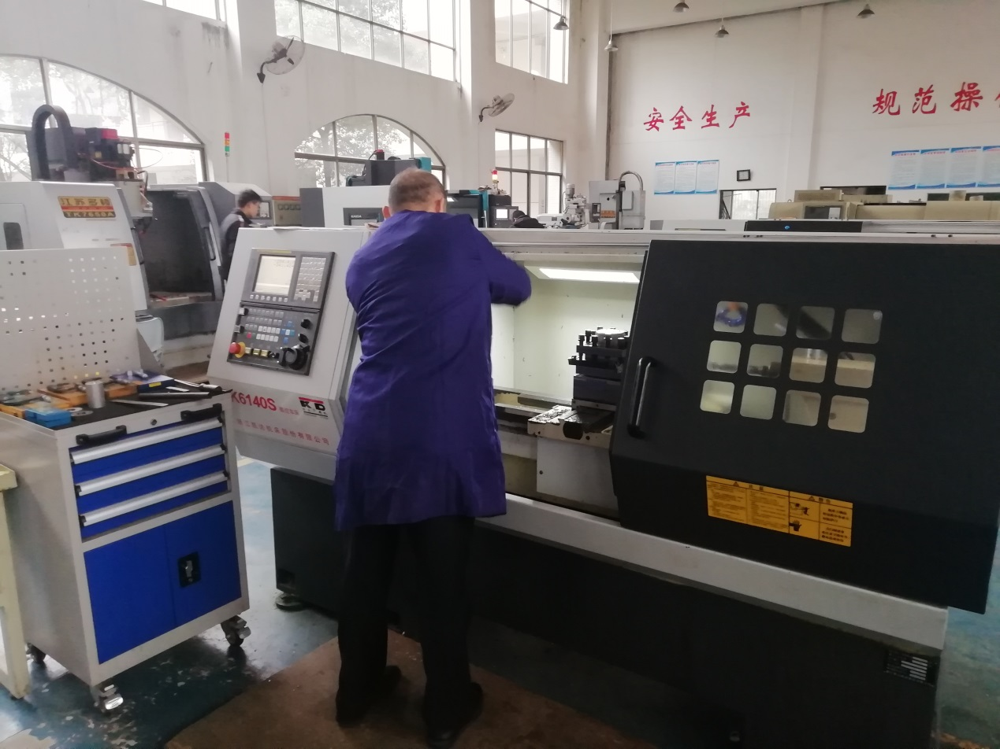
数控车考核（何春生）
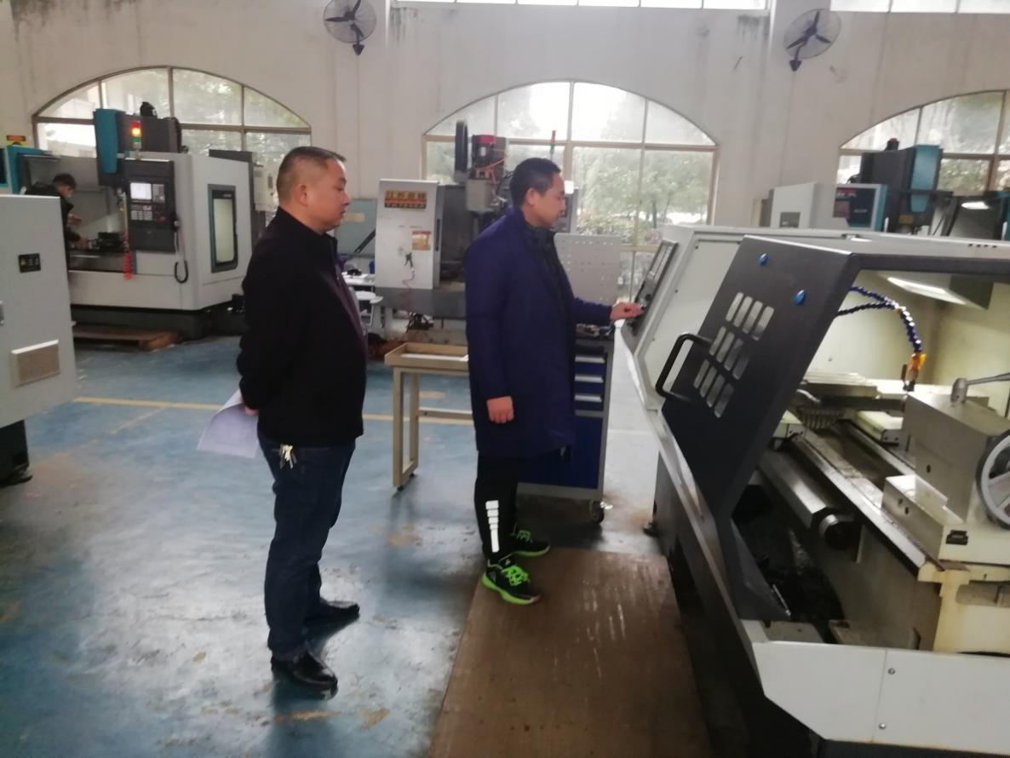
数控车考核（胡平雄）
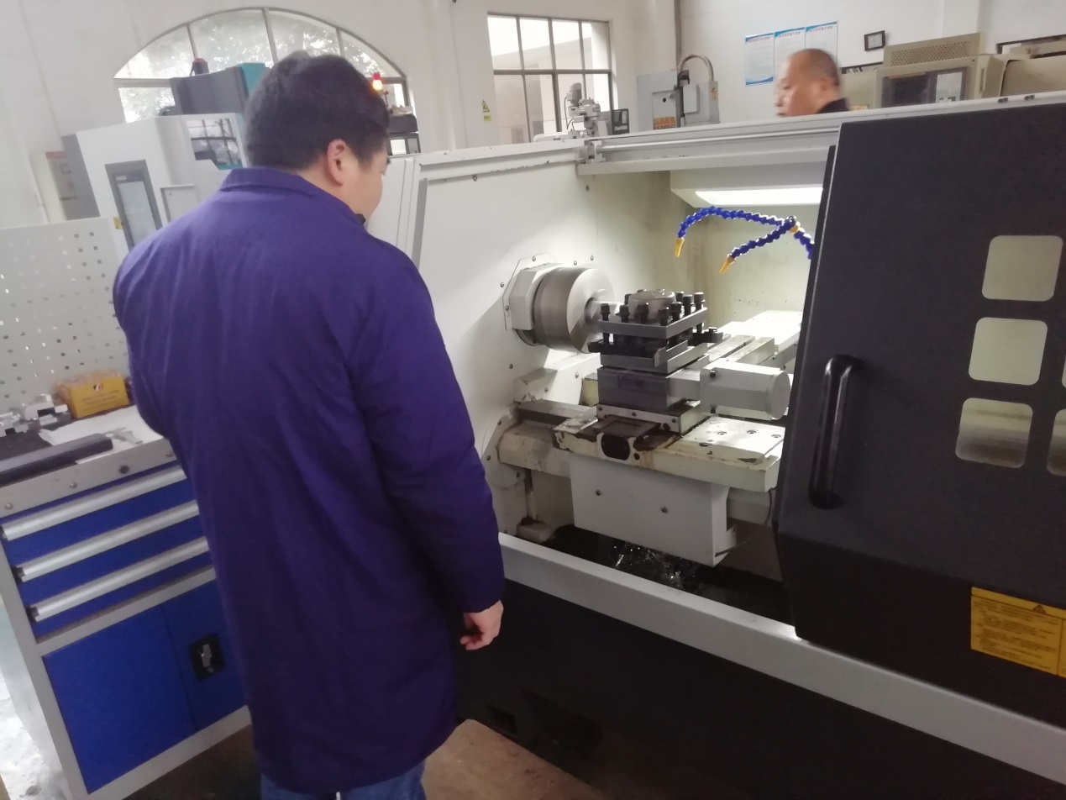
数控车考核（袁辉）
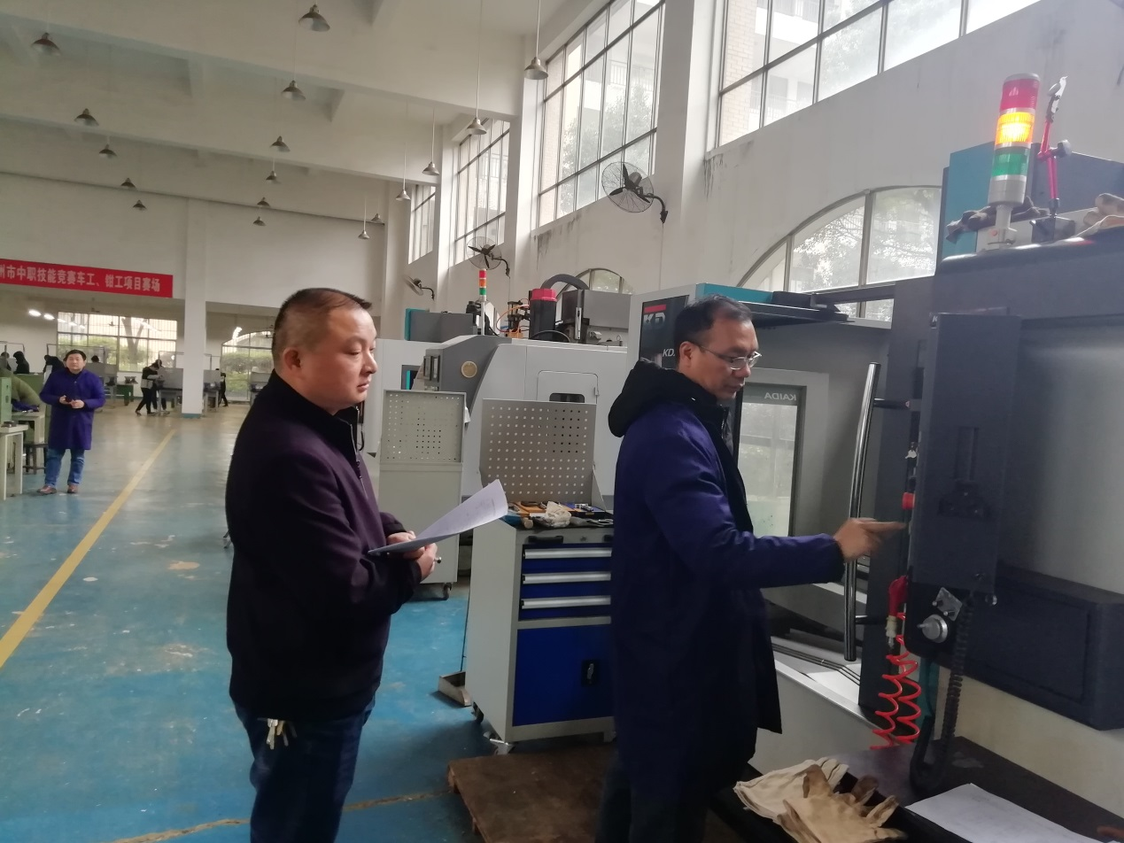
数控铣考核（谷长峰）
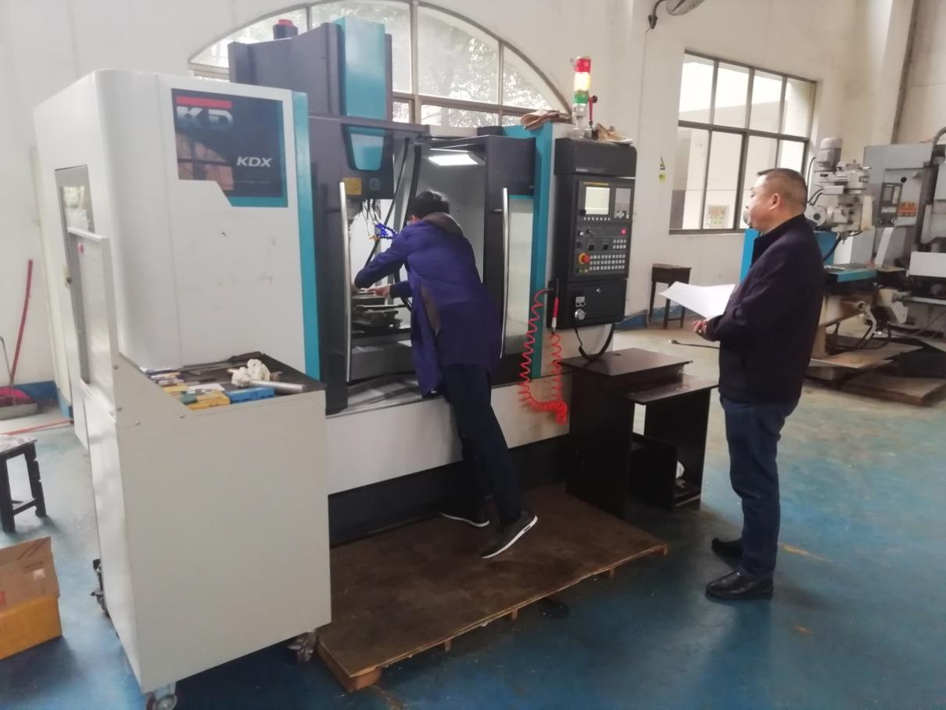
数控铣考核（廖江临）
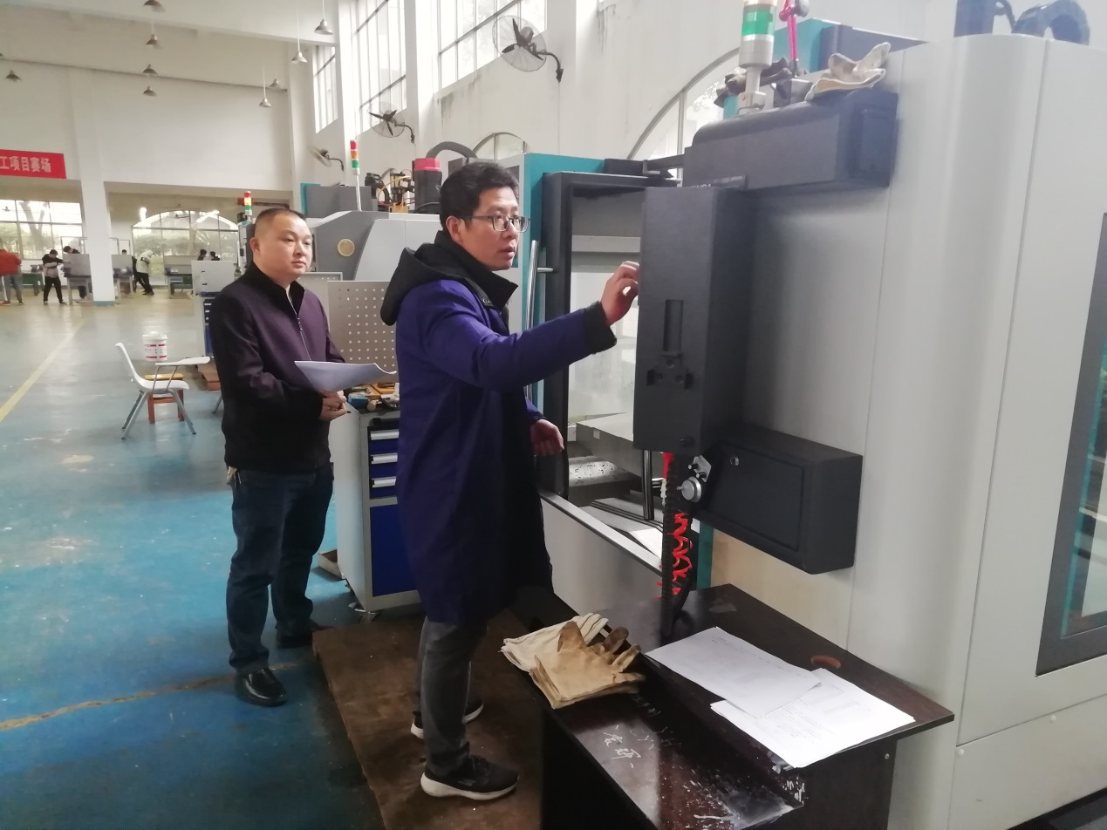
数控铣考核（曹金华）
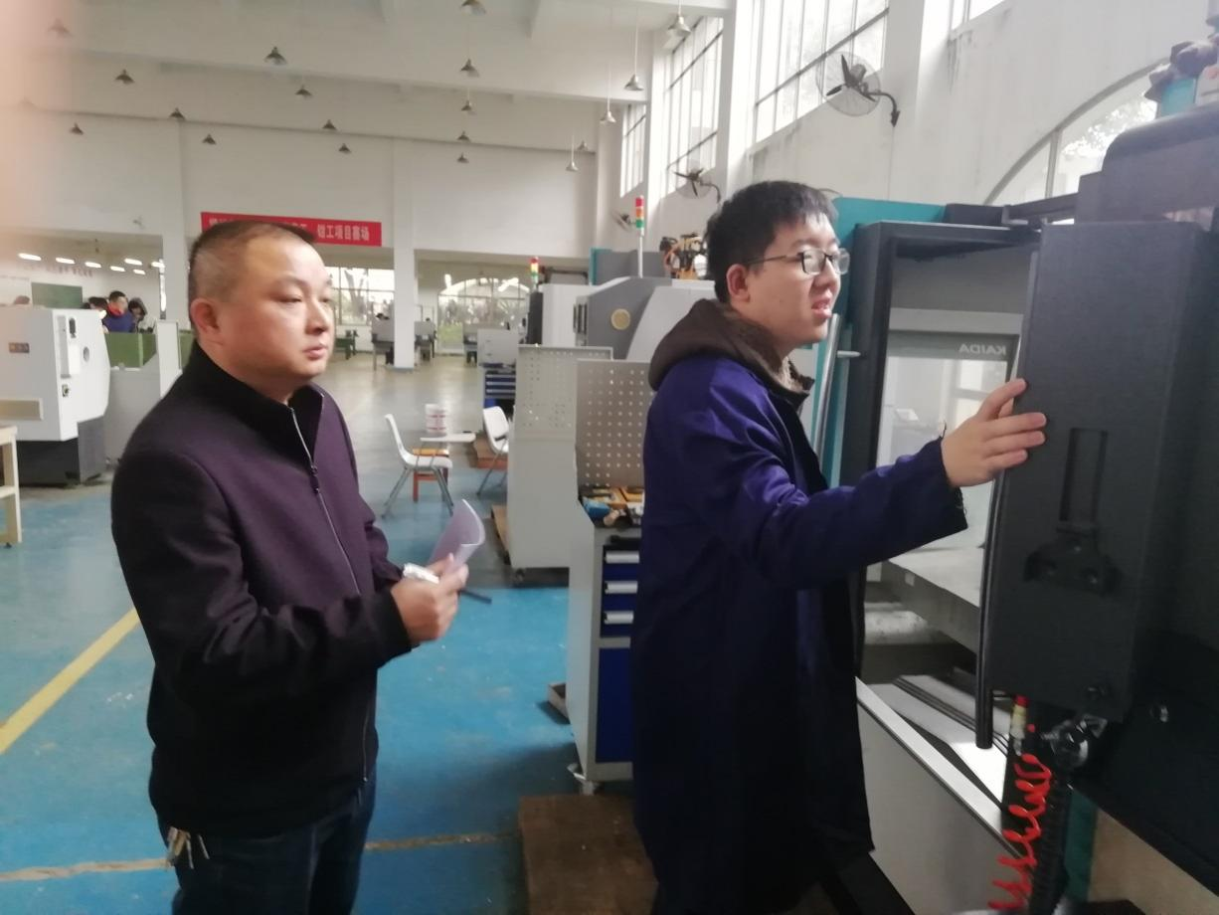
数控铣考核（刘真铮）
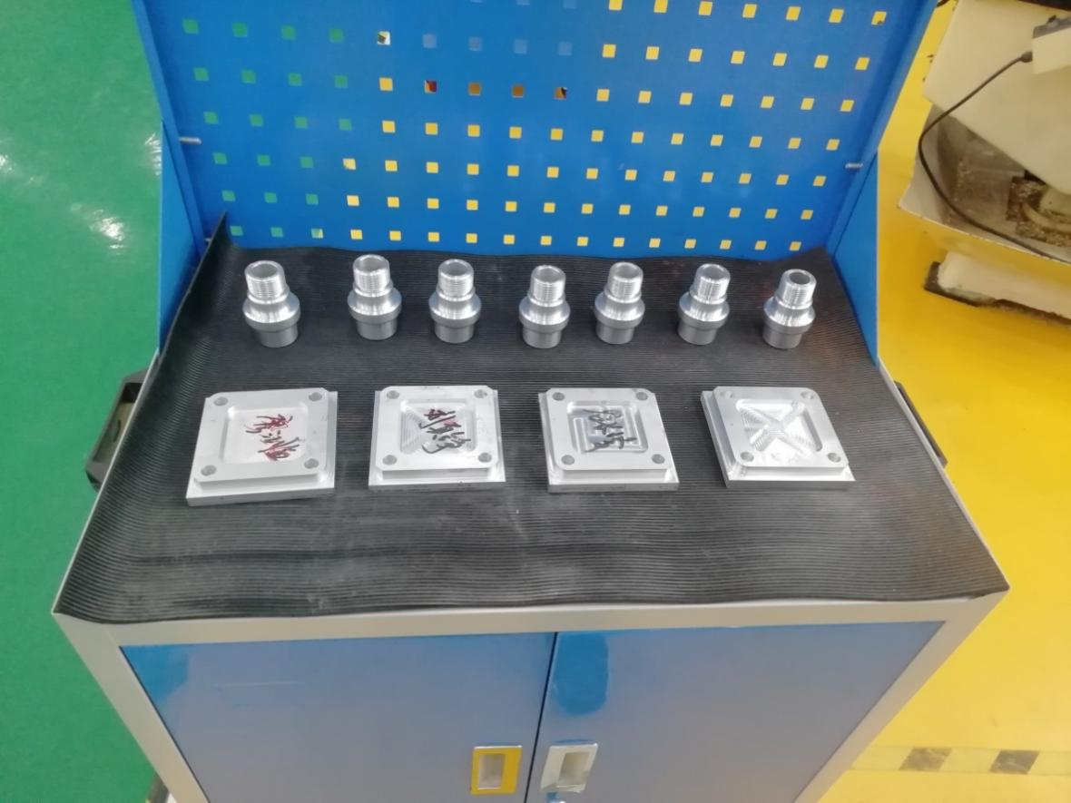
考核零件作品
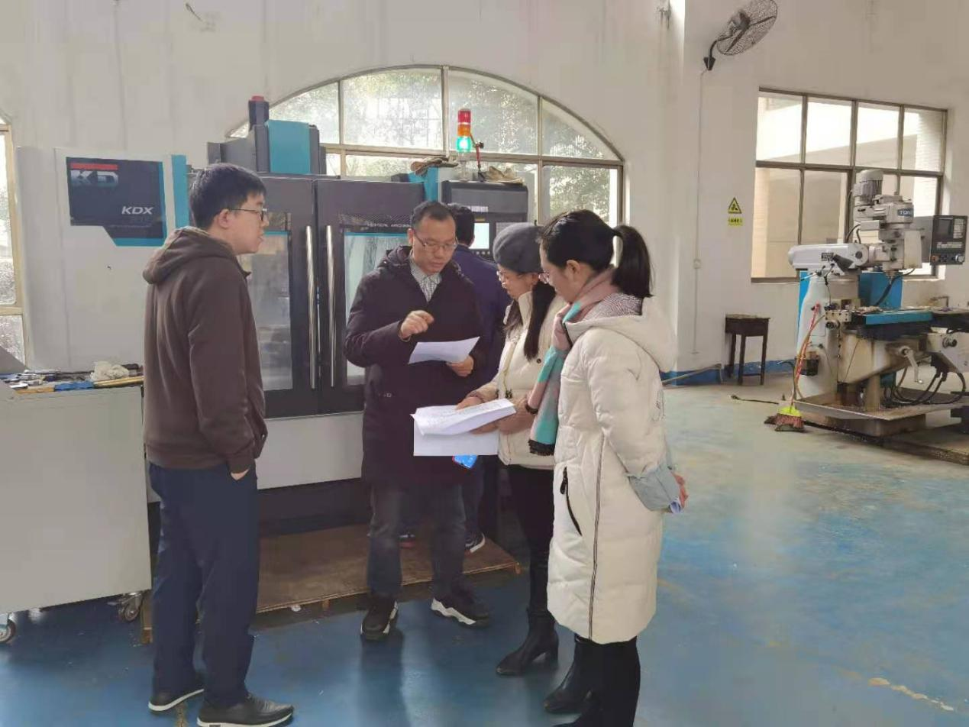
教务处、督导处、人事处监人员监督指导

